Procedimiento para configurar GIT
Firmas de Autorización
Elaboró
Coordinador de servicios |  | Adan Ibañez | Firma
Consultor |  | Andrea Aguilar
 |  | Revisó
Gerente de Servicios y atención a clientes |  | Rafael S. Martínez Toledo
 |  | Autorizó
Director General |  | Eduardo Cantú
 |  | Datos de Control
No. De Revisión: | 00 | Fecha de emisión: | Junio 2016
No. De Revisión: | 04 | Fecha de emisión: | Junio 2016

1.- OBJETIVO
Configurar GIT
2.- ALCANCES
Para todos los usuarios que tengan GIT instalado en su computadora.
3.- DEFINICIONES.
GIT: Es un software de control de versiones diseñado por Linus Torvalds, pensando en la eficiencia y la confiabilidad del mantenimiento de versiones de aplicaciones cuando éstas tienen un gran número de archivos de código fuente.
Sistema operativo: Conjunto de órdenes y programas que controlan los procesos básicos de una computadora y permiten el funcionamiento de otros programas.
4.- PROCEDIMIENTO
- Abrimos GIT bash.
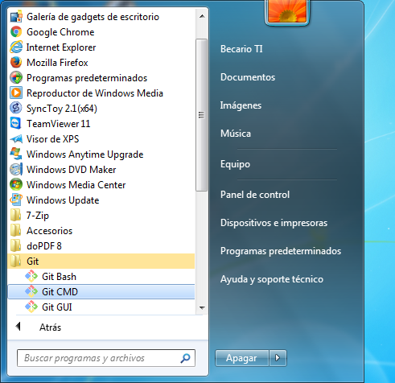
- Nos abre la siguiente ventana.
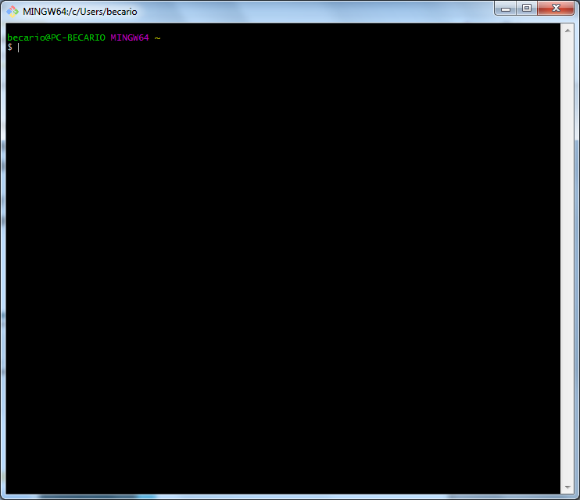
- Ponemos lo siguiente para configurar el nombre de usuario
git config --global user.name "User Name"
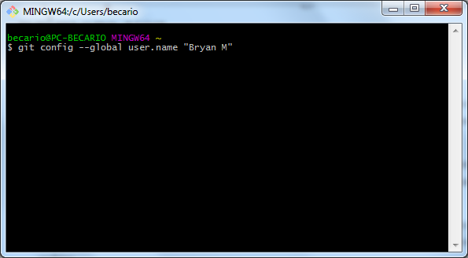

- Usamos este comando para configuración de email.
git config --global user.email bmortera@sdr.com.mx
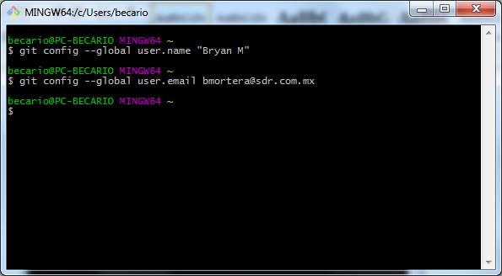

- Colocamos el siguiente comando para ver que ya este correcto el user name y el user email.
git config –global –-list

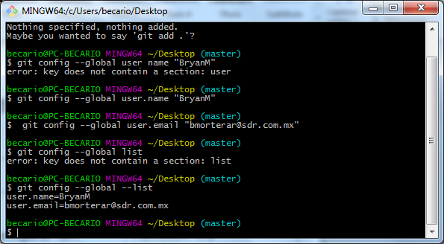

Crear un repositorio nuevo

Nos dirigimos a la carpeta donde queremos empezar a interactuar con git y colocamos el siguiente comando

git init

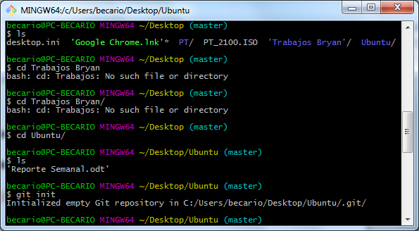

Nos guarda un archivo en la carpeta con .git esta carpeta no aparece .

- Colocamos el siguiente comando para ver el estatus de esta carpeta.
git status
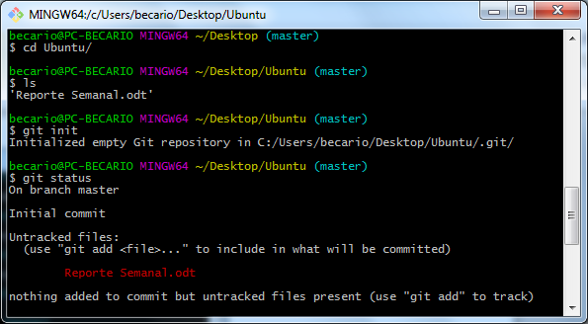
- Colocamos el siguiente comando para añadir los archivos a git y posteriormente colocamso git status.
git add –A
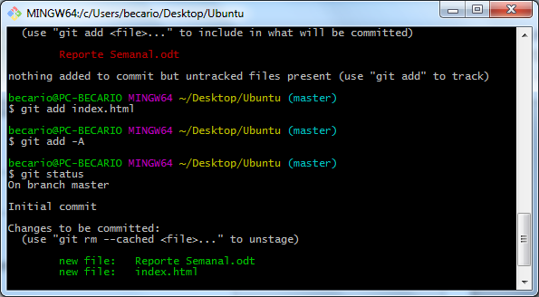
- Colocamos el siguiente comando para hacer un commit en los documentos es importante colocar una pequeña descripsion colocamos el siguiente comando
git commit –m “descripsion”
